муниципальное бюджетное дошкольное образовательное учреждение «Детский сад № 57 «Никитка» города Белово»

Методы обеспечения ранней социализации детей дошкольного возраста

Описание опыта работы

Автор – составитель:
М.И. Быкова

Белово 2013год
Содержание

Введение………………………………………………………………………….3
Методы организации работы по направлению «Познавательно-речевое развитие» область «Познание» способствующие обеспечению ранней социализации ………………………………….………………………………..11
Заключение ……………………………………………………………….……20
Литература……………………………………………………………………24

Введение
«Детство — каждодневное открытие мира.
Нужно, чтобы это открытие стало,
прежде всего, познанием человека и Отечества.
Чтобы в детский ум и сердце входили
красота настоящего человека,
величие и ни с чем несравнимая
красота Отечества»
В.А. Сухомлинский.

Социализация — понятие, широко использующееся в современной психолого-педагогической науке, содержание которого далеко не однозначно. Чаще всего социализация трактуется как процесс развития и саморазвития человека в ходе усвоения и воспроизводства социокультурного опыта (А.В. Мудрик).
Дошкольное детство - короткий, но важный период становления личности. В эти годы ребенок приобретает первоначальные знания об окружающей жизни, у него начинает формироваться определенное отношение к людям, к труду, вырабатываются навыки и привычки правильного поведения, складывается характер.
На первый взгляд, кажется, что социальный мир ребенка-дошкольника невелик. Это его семья, взрослые и сверстники, которых он встречает в детском саду. Однако люди, окружающие ребенка, вступают в разнообразные взаимоотношения — родственные, дружеские, профессионально-трудовые и пр. Поэтому уже в дошкольном возрасте у детей необходимо сформировать представление о многообразии человеческих отношений, рассказать им о правилах и нормах жизни в обществе, вооружить моделями поведения, которые помогут им адекватно реагировать на происходящее в конкретных жизненных ситуациях. Иными словами, необходимо управлять процессом социализации. Именно в детском возрасте у человека формируется самосознание, закладываются первые представления о самом себе, образуются устойчивые формы межличностного взаимодействия, моральные и социальные нормы. Следовательно, основной функцией современного детского сада будет целенаправленная социализация личности ребёнка: введение его в мир природных и человеческих связей и отношений, передача ему лучших образцов, способов и норм поведения во всех сферах жизнедеятельности, используя разнообразные формы и методы организации воспитательно-образовательной деятельности.
В связи с внедрением ФГТ в образовательный процесс ДОУ изменились формы, методы организации воспитательно-образовательной деятельности. Опираясь на принципы ФГОС по дошкольному образованию, можно сделать вывод, что основное внимания разработчиков направлено на решение проблем социализации детей дошкольного возраста:
● поддержки разнообразия детства;
● сохранения уникальности и самоценности дошкольного детства как важного этапа в общем развитии человека;
● полноценного проживания ребёнком всех этапов дошкольного
детства, амплификации (обогащения) детского развития;
● создания благоприятной социальной ситуации развития каждого
ребёнка в соответствии с его возрастными и индивидуальными особенностями и склонностями;
● содействия и сотрудничества детей и взрослых в процессе развития детей и их взаимодействия с людьми, культурой и окружающим миром;
● приобщения детей к социокультурным нормам, традициям семьи,
общества и государства;
● учёта этнокультурной и социальной ситуации развития детей.
● формирования познавательных интересов и познавательных действий
ребёнка через его включение в различные виды деятельности; В сложившейся ныне ситуации острейшего дефицита культуры общения, доброты и внимания друг к другу педагоги испытывают трудности в вопросах профилактики и коррекции таких негативных проявлений детей, как грубость, эмоциональная глухота, враждебность и т.п.Родители и педагоги как никогда раньше обеспокоены тем, что нужно сделать, чтобы ребенок, входящий в этот мир, стал уверенным, счастливым, умным, добрым и успешным, любознательным, интеллектуально-развитым ребенком. В этом сложном процессе становления человека немало зависит от того, как ребенок адаптируется в мире людей, сможет ли он найти свое место в жизни и реализовать собственный потенциал.
Анализ психолого-педагогической литературы по выбранной теме позволяет сделать вывод, что чем выше уровень интеллектуального развития ребенка, тем легче его адаптация в новой жизненной обстановке, социуме.
Дошкольники с развитым интеллектом быстрее запоминают материал, более уверенны в своих силах, лучше подготовлены к школе. Направление «Познавательно-речевое развитие», область «Познание» - это мощный фактор интеллектуального развития ребенка, формирование его познавательных и творческих способностей, таких интегративных качеств личности как:
1. «Любознательный, активный»:
- проявляет интерес к различным видам игр, к участию в совместных играх;
- интересуется предметами ближайшего окружения, их назначение свойствами;
- задает вопросы взрослому, ребенку старшего возраста, слушает рассказ воспитателя;
- участвует в обсуждении, разговорах во время рассматривания предметов;
- проявляет интерес к исследовательской деятельности, экспериментированию.
2. «Эмоционально отзывчивый»:
- умеет проявлять доброжелательность, доброту, дружелюбие по отношению к окружающим;
- откликается на эмоции близких людей и друзей;
- делает попытки пожалеть сверстника, обнять его, помочь.
3. «Овладевший средствами общения и способами взаимодействия со взрослыми и сверстниками»:
- умеет в быту, самостоятельных играх, посредством речи налаживать контакты, взаимодействовать со сверстниками и взрослыми;
- делает попытки решать спорные вопросы, убеждать, доказывать, объяснять;
4. «Способный управлять своим поведением и планировать свои действия на основе первичных ценностных представлений, соблюдений элементарных общепринятых норм и правил поведения»:
- готов соблюдать элементарные правила в совместных играх, может общаться спокойно без крика;
- умеет планировать последовательность действий,
- умеет соблюдать правила игры;
- использует в общении с взрослыми «вежливые» слова, умеет вежливо выражать свою просьбу.
5 Способный решать интеллектуальные и личностные задачи (проблемы), адекватные возрасту»:
- использует разные способы обследования предметов, включая простейшие опыты;
- способен устанавливать простейшие связи между предметами и явлениями, делает простейшие обобщения;
- способен использовать простые математические изображения для решения несложных задач, строить по схеме, решать лабиринтные задачи.
6.«Овладевший предпосылками самоорганизации деятельности»:
- испытывает положительные эмоции от правильно решенных познавательных задач и познавательно-исследовательской деятельности;
- в диалоге с воспитателем умеет услышать и понять заданный вопрос, не перебивает говорящего взрослого;
- способен удержать в памяти при выполнении каких-либо действий несложные условия;
- способен принять задачу на запоминание.
7.«Физически развитый, овладевший основными культурно-гигиеническими навыками»:
- проявляет интерес к участию в совместных играх и физкультурных упражнениях;
- упражняются в счете и ориентировке в пространстве.
Наблюдения показали, что организуемая работа по направлению «Познавательно-речевое развитие», области «Познание» позволяет детям успешно проходить социальную адаптацию.
В чём же заключается обеспечение ранней социализации в процессе организации направления «Познавательно-речевого развития» области «Познание»?
Л.С. Выготский в своих работах подчеркивает, что ребенок в раннем возрасте сенситивен во всем.
Ранний возраст - самое благоприятное время для развития познавательной активности, для накопления представлений об окружающем мире, социальной действительности, о разных взаимодействиях в социуме.
Обычно под обучением понимается передача знания, умений и навыков, что подразумевает определённый уровень «зрелости» тех психических функций (внимание, восприятие, память, мышление, произвольность и др.), без которых невозможно освоение. Такая по существу «школьная» модель обучения представлена в дошкольном возрасте, что неправомерно. От обучения знаниям, умениям и навыкам следует перейти к обучению самой возможности приобретать их и использовать в жизни. Взрослые передают ребёнку выработанные человечеством и зафиксированные в культуре средства и способы познания мира, его преобразования и переживания. Овладение ими и ведёт к развитию специфически человеческих способностей. Отношение к явлениям общественной жизни (отношение к другим людям) формирует интерес к событиям общественной жизни в стране, в родном городе. Складывается всё более полное понимание коллективных взаимоотношений между сверстниками, развивается социальное мышление, у ребёнка появляется социальная ориентация на точку зрения другого человека, на его эмоциональное состояние, отношение, ребёнок стремится воздействовать на окружающих, оказывает на них влияние, брать под свою защиту и помогать им; передавать свои знания, опыт другому. Открывая свое «я» через познавательные ценности, ребёнок выделяет себя из мира. Он начинает осознавать, что не похож на других. В то же время возникает интерес к своей жизни (биография) и жизни близких. Пробуждаются первые представления о Родине, о будущем, возникает отношение к жизни и смерти, к бессмертию.
К концу дошкольного возраста могут и должны быть сформированы ценностные основы отношений к природе. Здесь ребёнок приобретает начальный опыт приобщения к широкому кругу общечеловеческих ценностей. Среди них познавательные ценности: ребёнок начинает чувствовать себя первооткрывателем, испытывает радость экспериментирования с объектами неживой природы, открывает новое в знакомом и знакомое в новом; вычленяет простейшие закономерности, осознаёт их непреложный характер. Условие формирования этих ценностей – любознательность ребёнка, которая может быть направлена взрослым к объектам, всё более и более сложным и разнообразным. Взрослый вовлекает ребёнка в область своих переживаний по поводу красоты, величия, многообразия природных явления, создавая зону совместных эмоциональных переживаний. При этом взрослый даёт каждому ребёнку почувствовать себя «ответственным лицом», причастным к происходящему. В результате формируются начала экологического сознания. По мере расширения ориентировки ребёнка в природных явлениях он овладевает представлениями о живом и неживом. О причине и следствии, о пространстве и времени и др.. Знакомясь с предметами, созданными руками человека, он начинает отличать искусственное от природного, красивое от безобразного, реальное от воображаемого и т.п.
Переживая целую гамму чувств от соприкосновения с природой, миром предметов и людей, ребенок испытывает радость и ликование, сосредоточие и умиротворение, испытывая высшее эстетическое наслаждение, ребёнок становится духовно чище, совершеннее и нравственнее, происходит становление его отношений с другими детьми, взрослыми, с природой, идёт его социализация.
Современная система дошкольного образования строится на принципах динамизма, вариативности организационных форм, гибкого реагирования на потребности общества и личности, характеризуется возникновением новых видов воспитательно-образовательных учреждений для детей, разнообразием педагогических услуг. Появление новых документов, освобождающих творческую энергию воспитателей, вместе с тем ставит перед дошкольным учреждением достаточно ответственную задачу - выбрать такую программу работы с детьми, которая не только может быть успешно реализована педагогическим коллективом, но и будет способствовать эффективному интеллектуальному развитию и социальному воспитанию детей.
В решении глобальной проблемы – социализации личности ребенка – продолжается поиск нового содержания, который идет в нескольких направлениях: нахождение новых аспектов в содержании; активизация роли самого ребенка в процессе его социализации; взаимосвязь национального и планетарного начал личности; формирования познавательных интересов и познавательных действий ребёнка через его включение в различные виды деятельности;
Перечисленные направления реализуются в вариативных программах воспитания для детского сада, таких, как «Истоки» (науч.ред. Л.А. Парамонова, А.Н. Давидрук), «Детство» (под ред. Т.И. Батаевой, З.А. Михайловой, Л.М. Гурович), «Я – человек» (С.А. Козлова), «Открой себя» (Е.В. Рылеева), «Радуга» (сост. Т.Н. Доронова) и др..
Анализ вариативных программ, пособий для детского сада, которые предлагают разнообразные формулировки целей и задач по обеспечению ранней социализации воспитанников в процессе реализации направления «Познавательно-речевое развитие», области «Познание» была намечена цель нашей работы – влияние методов в процессе реализации направления «Познавательно-речевого развития» области «Познание» на обеспечение ранней социализации воспитанников.
Реализация данной цели стала возможной при решении данных задач:
- совершенствовать методы организации работы по направлению «Познавательно-речевому развитие» области «Познание» способствующие ранней социализации воспитанников;
- усовершенствовать систему применения различных видов деятельности по направлению «Познавательно-речевому развитию» области «Познание».

Методы организации работы по направлению «Познавательно-речевое развитие» область «Познание» способствующие обеспечению ранней социализации
Понимание педагогами значимости и сущности обеспечения ранней социализации в процессе формирования элементарного математического представления и формирования целостной картины мира, расширение кругозора играет определенную роль.
Принятие новых федеральных требований к структуре основной общеобразовательной программы дошкольного образования ориентирует педагогов дошкольных учреждений на изменения в содержании образовательной работы, основным методом которой является педагогика сотрудничества, когда воспитатель и ребенок общаются и действуют на «равных», а одной из главных задач является формирование предпосылок личностных, коммуникативных и познавательных универсальных учебных действий, что и приводит к развитию ранней социализации детей в процессе организации познавательного развития.
Теоретическую базу методики формирования элементарных математических представлений у дошкольников и формирование целостной картины мира, расширение кругозора составляют не только общие, принципиальные, исходные положения философии, педагогики, психологии, математики и других наук. Как система педагогических знаний она имеет и свою собственную теорию, и свои источники:
- научные исследования и публикации, в которых отражены основные результаты научных поисков (статьи, монографии, сборники научных трудов и т.д.);
- программно-инструктивные документы («От рождения до школы» под редакцией Н.Е. Вераксы, Т.С. Комаровой, М.А. Васильевой , методические указания и т.д.);
- методическая литература (статьи в специализированных журналах, например, в "Дошкольном воспитании", пособия для воспитателей детского сада и родителей, сборники игр и упражнения, методические рекомендации и т.д.);
- передовой коллективный и индивидуальный педагогический опыт по формированию элементарных математических представлений и формированию целостной картины мира, расширение кругозора у детей в детском саду и семье, опыт и идеи педагогов-новаторов.
Через поставленные цель и задачи в детском саду реализую принципы интеграции при организации образовательного процесса.
На протяжении нескольких лет в нашем детском саду сформировалась определённая система работы по этому вопросу. Мы отметили для себя, что на успешную, раннюю социализацию дошкольников влияет содержание воспитательно-образовательного процесса и методы системного, комплексного воздействия.
В своей работе я применяю следующие формы работы:
- НОД (непосредственно образовательная деятельность);
- Совместная игра воспитателя с ребенком;
- Самостоятельная деятельность детей;
- праздники и развлечения;
- групповые и подгрупповые занятия;
- тематические дни;
- недели творчества;
- выставки рисунков и поделок;
- создание книг – самоделок и пр.;
- экспериментальная деятельность;
- минутка доброты.
Для реализации данных форм работы используем следующие методы:
- игровые методы,
- наглядно – демонстрационные методы (демонстрация наглядных пособий, слайдов, опытов, трудовых приемов, самостоятельное наблюдение детей),
- метод показа действий,
- методы стимулирования (убеждение, упражнение, поощрение, наказание),
- вопросно-ответный метод (беседа),
- метод невербального воздействия (мимика, жесты, поза, движения, интонации голоса),
- практические методы (экспериментирование),
- словесные методы (рассказ, пересказ, объяснение),
- проектный метод (моделирование проблемных и игровых ситуаций).
Для решения поставленной цели подобрала следующие средства реализации:
- Головоломки. Головоломки с палочками.
- Разнообразные лото.
- Рамки вкладыши.
- Игры на классификацию.
- Мозаики.
- Строительные наборы
- Игры на составление узоров.
- Дидактические игры, сюжетно-ролевые игры
- Лабиринты.
- Игры на составление целого из частей, на воссоздание фигур силуэтов*.
- Настольно-печатные игры.
- Занимательные вопросы.
- загадки, считалки.
- задачи в стихотворной форме.
- стихи-шутки, задачи-шутки.
При организации образовательного процесса я учитывала следующие принципы:
1. Принцип деятельности – включение ребенка в учебно-игровую, познавательную деятельность с целью стимулирования активной жизненной позиции.
2. Принцип творчества – максимальная ориентация на творческое начало в игровой и продуктивной деятельности дошкольников, приобретение им собственного опыта творческой деятельности.
3. Принцип интеграции – интегративность всех процессов, реализующихся в образовательном процессе.
4. Принцип дифференцированного подхода – решаются задачи эффективной педагогической помощи воспитанникам в совершенствовании их личности, способствует созданию специальных педагогических ситуаций, помогающих раскрыть психофизические, личностные способности и возможности воспитанников.
5. Принцип психофизической комфортности – заключается в снятии по возможности стрессовых факторов.
6. Принцип природосообразности – развитие в соответствии с природой ребенка, его здоровьем, психической и физической конституцией, его способностями и склонностями, индивидуальными способностями, восприятием.
Для того чтобы были реализованы задачи необходимо организовать педагогический процесс так, чтобы ребенок играл, развивался и обучался одновременно.
Для эффективного решения образовательных задач очень важно изменить и модернизировать предметно – развивающую среду. В игровой комнате я отвела специально оборудованное место (стол, стулья, свободный доступ), где сконцентрировала все игры и пособия и назвала это –«Уголок занималки».
«Уголок занималки» - это специально отведённое, тематически оснащённое играми, пособиями и материалами и определённым образом художественно оформленное место. Я организовала его, используя обычные предметы детской мебели: стол, шкаф, полку, обеспечив свободный доступ детей к находящимся там материалам. Этим самым детям предоставляется возможность выбирать интересующую их игру, пособие познавательного содержания и играть индивидуально или совместно с другими детьми, небольшой подгруппой.
«Уголок занималки» – дает не только возможность обеспечения детей материалами для творчества и возможности в любую минуту действовать с ними, но и атмосферу в коллективе. Она сплетается из чувства внешней безопасности, когда ребенок знает, что его проявления не получат отрицательной оценки взрослых, и чувства внутренней раскованности и свободы за счет поддержки взрослыми его творческих начинаний.
Я пришла к выводу, что нужно создавать именно такие условия для познавательной деятельности, при которых дошкольнику с легкостью раскроется: мир человеческих отношений в представлениях о добре и зле, о своём и чужом, о правде и лжи, о справедливости и несправедливости и т.д., свой внутренний мир, о желаемом и возможном. О том, что значит думать, предполагать, знать. В таких условиях формируются истоки рождения высших психических функций, зачатки социальных норм поведения, но зрелые формы, которых появятся позже, в школьные годы. Ребёнок, играя, преодолевает трудности, контролирует выполнение действий, оценивает результаты. Конечно, все эти действия, характеризуют высокий уровень произвольности поведения, свойственные зрелой личности. В дошкольном возрасте они только начинают формироваться, выступают в своих начальных формах и, главное, ещё не представляют собой целостной системы, определяющей поведение ребёнка.
Созданию уголка предшествовал подбор игрового материала, что определяется возрастными возможностями и уровнем развития детей группы. В уголок я поместила разнообразный занимательный материал, с тем, чтобы каждый из детей смог выбрать для себя игру. Это настольно-печатные игры, игры для развития логического мышления «Большой - маленький»; «Один- много», «Логическое домино»; «Цвет и форма»; «Увлекательная геометрия»; головоломки (на палочках и механические); логические задачи и кубики, лабиринты; игры на составление целого из частей, на воссоздание фигур-силуэтов из специальных наборов фигур; игры на передвижение, дидактический игры: «Найди, кто живёт в воде», «Мы – капельки», «Вода – не вода». Большое количество оформленных альбомов о животных и растениях («Обитатели нашего леса», «Верные друзья – наши домашние животные», и т.д.), «Красная книга», подбор иллюстраций о животном и растительном мире, коллажи, гербарии, набор детских познавательных энциклопедий «Все обо всем» (И. Грем), «Планета Земля» (С. Паркер), «Иллюстрированная энциклопедия о природе России»: «Бабочки», «Птицы», «У воды», « Растения» (С.Шустов), «Лесные хоромы» (М. Михайлов); рассказы, сказки, пословицы, загадки. Здесь же в уголке для работы с детьми используются практические методы обучения и воспитания детей: экспериментирование, опыты.
Организацию уголка я осуществляла с посильным участием детей, что создаст у них положительное отношение к материалу, интерес, желание играть.
Материалы все интересны и занимательны.
Всю работу в уголке я организую с учётом индивидуальных особенностей воспитанников. Предлагая ребёнку игру, ориентируюсь на уровень его умственного и нравственно - волевого развития, проявления активности. Привлекаю малоактивных детей, заинтересовываю их игрой и помогаю освоить её. Интерес к игре становится устойчивым тогда, когда ребёнок видит с вои успехи. Тот, кто составил интересный силуэт, решил задачу, стремится к новым достижениям. Мое руководство направлено на постепенное развитие детской самостоятельности, инициативы, творчества.
Таким образом, развивающая среда позволяет создать оптимальные условия не только для формирования познавательного интереса детей к окружающему миру, но и для воспитания заботливого отношения к природе.
С целью приобретения детьми практических навыков создана Методическая разработка: «Обучение детей элементарным математическим представлениям на основе занимательного материала у детей младшего возраста раздела образовательной программы: область «Познание»»
Цель моей методической разработки – способствовать созданию педагогических условий для развития любознательности у детей дошкольного возраста как основы познавательной активности и ранней социализации.
Отсюда вытекают следующие задачи:
1. Сохранения уникальности и самоценности дошкольного детства как важного этапа в общем развитии человека;
2. Гармоничное, сбалансированное развитие у детей эмоционально-образного и логического начал;
3. Развитие интереса к играм, требующим умственного напряжения, интеллектуального усилия;
4. Способствовать стремлению к достижению положительного результата, настойчивости и находчивости;
5. Формирование базисных математических представлений, речевых умений.
6. Формировать гуманное отношение к природе и её окружению.
7. Создания благоприятной социальной ситуации развития каждого ребёнка в соответствии с его возрастными и индивидуальными особенностями и склонностями;
8. формирования познавательных интересов и познавательных действий ребёнка через его включение в различные виды деятельности;
В разработке представленный занимательный, игровой материал, направлен на формирование общей культуры, развитие физических, интеллектуальных и личностных качеств, сохранение и укрепление здоровья детей.
К концу дошкольного периода ребёнок, при условии полноценного социального воспитания: избирательно и устойчиво взаимодействует с детьми; участвует в коллективном создании замысла в игре и на занятиях;
даёт как можно более точное сообщение другому, внимателен к собеседнику; регулирует своё поведение усвоенными нормами и правилами (сдерживает агрессивные реакции, справедливо распределяет роли, помогает друзьям и тому подобное); отстаивает усвоенные нормы и правила перед ровесниками и взрослыми.
Дошкольное образовательное учреждение предоставляет образовательные услуги – помощь семье в социальном воспитании и развитии ребёнка-дошкольника.
Семья как среда формирования личности, моральных и нравственных качеств.
Известно, что ни одну воспитательную или образовательную задачу нельзя успешно решить без плодотворного контакта с семьей и полного взаимопонимания между родителями и педагогом.
Осознанное включение родителей в единый, совместный с педагогами процесс социального воспитания ребёнка, уход от практики дистанционирования родителей от детского сада позволяют значительно повысить его эффективность. Создание единого пространства социального развития ребёнка невозможно, если усилия педагогов и родителей будут осуществляться независимо одни от других, и обе стороны будут оставаться в неведении относительно планов и намерений друг друга. Поэтому в дошкольных учреждениях необходимо придерживаться единых действий и способов социального воспитания детей, которые будут являться ориентиром для воспитателей в работе с семьёй воспитанников.

Заключение
Систематическая и целенаправленная работа по обеспечению ранней социализации через направление «Познавательно-речевое развитие», область «Познание» показала, что у детей дошкольного возраста происходит не только познавательное развитие, но и обогащение мира эмоциональных состояний, развитие воображения, отзывчивости, образного восприятия окружающего и внутреннего мира. У детей появляются представления о природе и человеке как о равноправных партнёрах. Дети стали чаще проявлять инициативность и самостоятельность в разных видах деятельности – игре, общении, конструировании и др. Способны выбирать себе род занятий, участников совместной деятельности. Воспитанники стали увереннее в своих силах, открыты внешнему миру, положительно относится к себе и к другим. Активно взаимодействует со сверстниками и взрослыми, участвует в совместных играх. Способны договариваться, учитывать интересы и чувства других, сопереживать неудачам и радоваться успехам других, стараться разрешать конфликты. Дети проявляют любознательность, задают вопросы, касающиеся близких и далёких предметов и явлений, интересуются причинно-следственными связями (как? почему? зачем?), пытаются самостоятельно придумывать объяснения явлениям природы и поступкам людей.
Эффективность выбора методов обеспечения ранней социализации подтверждают данные мониторинга.
Работа с детьми провожу на принципах обучающего обучения и направлена на развитие ребёнка в целом: умения сравнивать и обобщать собственные наблюдения, на совершенствование речи дошкольников, их мышления, творческих способностей. Приоритет в обучении отдаётся пониманию и оценке происходящего, совместной практической деятельности воспитателя и детей. У детей повысился интерес к занятиям, они стали увереннее и доброжелательнее в общении со сверстниками и взрослыми.
Наряду с обучающими компонентами применяла и воспитывающие компоненты.
Для оценки уровня ранней социализации детей в процессе организации направления «Познавательно-речевое развитие», область «Познание» заполнены диагностические карты. Чтобы раскрыть динамику формирования интегративных качеств воспитанников при изучении данного раздела, я провела систему мониторинга работы по этому вопросу. В своей работе я использовала пособие оценки достижения детей под редакцией Ю.А. Афонькиной «Мониторинг качества освоения основной общеобразовательной программы дошкольного образования» с учётом ФГТ в ДОУ.
Таблицы заполняются на начало и конец учебного года.
Результаты показали, что за период с сентября 2012года по сентябрь 2013года средний балл по образовательным областям повысился в среднем на 10%-30%.
Средний балл по образовательным областям детей второй младшей группы 2012-2013г
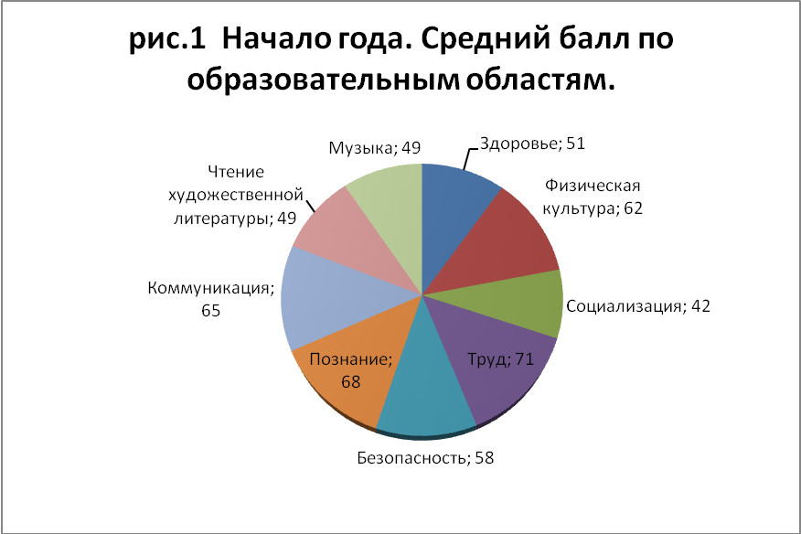
Средний балл по образовательным областям детей второй младшей группы 2012-2013 года
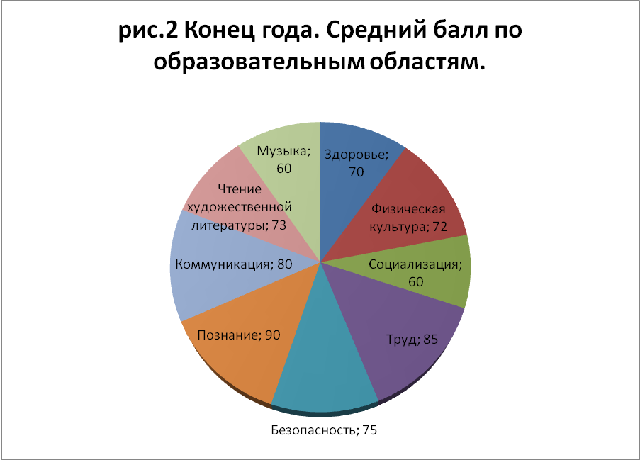
Анкетирование, проведенное среди родителей, показало, что дети стали более спокойными, научились высказывать свое мнение, у них появились новые друзья, желание оказывать помощь родителям, желание ухаживать за домашними животными.
Одним из показателей успешной социализации является активное участие детей в жизни ДОУ. Воспитанники моей группы участвуют в выставках детского творчества, посещают спортивные секции, танцевальные кружки.
В свою работу с детьми мы вложили идею В.А.Сухомлинского о том, что «ввести ребёнка в сложный мир человеческих отношений - одна из важных задач воспитания личности ребёнка дошкольного возраста», а также его высказывания: «малыша необходимо вводить в окружающий мир природы так, чтобы каждый день он открывал для себя что – то новое, рос исследователем, чтобы каждый его шаг был путешествием к источникам чудес в природе, облагораживая сердце и закаляя волю».

Литература
1.Аммосова В.В. Развитие общения у дошкольников. Пособие для восп. д/садов и родителей. - Якутск: Бичик, 1995. - 64 с.
2. Богусловская З.М., Смирнова Е.О. Развитие игры для детей младшего дошкольного возраста: Книга для воспитателей детского сада. - М.: Просвещение, 1991. - 207с.
3. Божович Л.И. Личность и ее формирование в детском возрасте. - М.: Просвещение, 1968. - 96 с.
4. Взаимодействие дошкольного учреждения с социумом. - Пособие для практических работников ДОУ. - М.: АРКТИ, 2003.
5. Воспитание и обучение в детском саду / Под ред. А.В.Запорожца, Т.А.Марковой. - М.: Педагогика, 1976. - 558 с.
6. Голованова Н.Ф. Социализация и воспитание ребенка. Учебное пособие для студентов высших учебных заведений. - СПб.: Речь, 2004. - 272 с.
7. Детский сад и семья: современные формы взаимодействия: Пособие для педагогов учреждений, обеспечивающих получение дошкольного образования / Т.П.Елисеева; Под ред. М.М. Ермолинской. - Мн.: Лексис, 2004.
8. Иванова Н. О детской субкультуре // Дошкольное воспитание. - 2001. - №4. - С.34.
9. Ковалева Г.А. Воспитывая маленького гражданина...: Практическое пособие для работников в дошкольных образовательных учреждений. - М.: Аркти, 2004. - 80 с.
10. Козлова С.А. Дошкольная педагогика. - М.: Академия, 2004. - 416 с.
11. Козлова С.А. Нравственное воспитание детей в современном мире // Дошкольное воспитание. - 2001. - №9. - С.98-101.
12. Курочкина И.Н. Современный этикет и воспитание культуры поведения у дошкольников. - М.: Владос, 2003. - 224 с.
13. Лисина М.И. Общение, личность и психика ребенка / Под ред. А.Г.Рузской. - М.: Изд-во «Институт практической психологии», Воронеж, НПО «Модэк», 1997. - 384 с.
14. Матюхина В. Возрастная социальная психология // Дошкольное воспитание. - 1993. - №10. - С.62.
15. Методика и технологии работы социального педагога / Под ред. М.А.Галагузовой, Л.В. Мардахаева. - М.: Академия, 2004. - 192с.
16. Минаева В.М. Развитие эмоций дошкольников. Занятия. Игры. - М.: АРКТИ, 1999. - 103 с.
17. Мудрик А.В. Общение в процессе воспитания. - М.: Педагогическое общество России, 2001. - 320с.
18. Мудрик А.В. Социальная педагогика / Под ред. В.А.Сластенина. - М.: Академия, 2002. - 200 с.
19. Мухина В.С. Возрастная психология: феноменология развития, детство, отрочество. - М.: Академия, 2000. - 456 с.
20. Мухина В.Я. Спиваковская А.С. Игра и нравственное развитие дошкольников. - М.: Изд-во Московского университета, 1986.
21. Немов Р.С. Психология: В 3 кн. - М.: Владос, 2002. - 608 с.
22. Отечественная социальная педагогика: Хрестоматия / Сост. А.В.Мардахаев. - М.: Академия, 2003. - 384 с.
23. Рыжова Н.А. Развивающая среда дошкольных учреждений. - М.: ЛИНКА-ПРЕСС, 2003.
24. Рылеева Е.В., Барсукова Л.С. Управление качеством социального развития воспитанников ДОУ. Пособие для руководителей и методистов. - М.: Айрис Пресс, 2004.
25. Смирнова Е. Особенности игры и психического развития // Дошкольное воспитание. - 2004. - №3. - С.69-71.
26. Социализация дошкольника через игру: Пособие для педагогов дошкольных учреждений / Авт.-сост. Т.В.Пятница. - Мозырь: ООО ИД «Белый Ветер», 2004.
27. Спиваковская А.С. Психотерапия: игра, детство, семья. Т.1. - М.: Апрель-пресс, 2000. - 304 с.
28. Субботский Е.В. Ребенок открывает мир: Кн. для воспитателей дет.сада. - М.: Просвещение, 1991. - 207 с.
29. Урунтаева Г.А., Афонькина Ю.А. Практикум по детской психологии. - М.: Просвещение, Владос, 1995. - 291 с.
30. Чечет В.В., Коростелева Т.М. Семья и дошкольное учреждение: взаимодействие в интересах ребенка. - М.: Университетское, 2000.
31. Щербакова Е.И. Формирование взаимоотношений детей 3 - 5 лет в игре. - М.: Просвещение, 1984. - 80 с.
32. Эльконин Д.Б. Детская психология. - М.: Академия, 2004. - 384 с.
33. Эльконин Д.Б. Психология игры.- М.: Владос, 1999. - 360 с.

